Лабораторная работа № 10

Настройка списков управления доступом (ACL)

Хватов Максим Григорьевич

Содержание

# 1 Цель работы

Освоить настройку прав доступа пользователей к ресурсам сети.

# 2 Задание

1. Требуется настроить следующие правила доступа:
   * web-сервер: разрешить доступ всем пользователям по протоколу HTTP через порт 80 протокола TCP, а для администратора открыть доступ по протоколам Telnet и FTP;
   * файловый сервер: с внутренних адресов сети доступ открыт по портам для общедоступных каталогов, с внешних — доступ по протоколу FTP;
   * почтовый сервер: разрешить пользователям работать по протоколам SMTP и POP3 (соответственно через порты 25 и 110 протокола TCP), а для администратора — открыть доступ по протоколам Telnet и FTP;
   * DNS-сервер: открыть порт 53 протокола UDP для доступа из внутренней сети;
   * разрешить icmp-сообщения, направленные в сеть серверов;
   * запретить для сети Other любые запросы за пределы сети, за исключением администратора;
   * разрешить доступ в сеть управления сетевым оборудованием только администратору сети.
2. Требуется проверить правильность действия установленных правил доступа.
3. Требуется выполнить задание для самостоятельной работы по настройке прав доступа администратора сети на Павловской.
4. При выполнении работы необходимо учитывать соглашение об именовании.

# 3 Выполнение лабораторной работы

В рабочей области проекта подключим ноутбук администратора с именем admin к сети к other-donskaya-1 (рис. 1) с тем, чтобы разрешить ему потом любые действия, связанные с управлением сетью. Для этого подсоединим ноутбук к порту 24 коммутатора msk-donskaya-sw-4 и присвоим ему статический адрес 10.128.6.200 (рис. 2), указав в качестве gateway-адреса 10.128.6.1 и адреса DNS-сервера 10.128.0.5 (рис. 3).

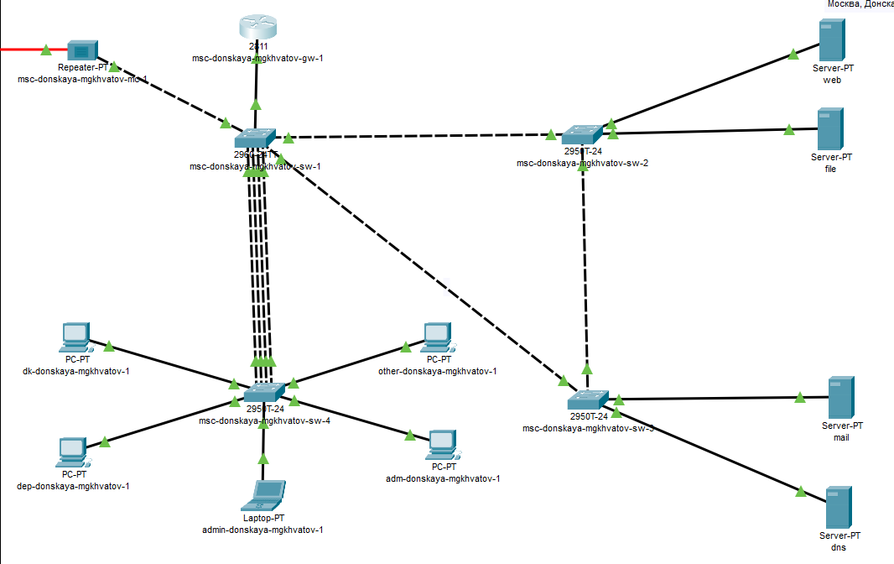

Рис. 1: Размещение ноутбука администратора в сети other-donskaya-1

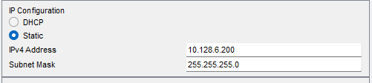

Рис. 2: Задание статического ip-адреса ноутбуку admin

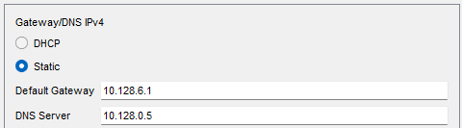

Рис. 3: Задание gateway-адреса и адреса DNS-сервера ноутбуку admin

Проверим, что у ноутбука корректно работает соединение через пингование разных устройств сети, например серверов.

У меня пингование нигде не прошло, хотя в прошлой работе всё работало как надо.

На оборудовании Cisco правила в списке доступа проверяются по порядку сверху вниз до первого совпадения — как только одно из правил сработало, проверка списка правил прекращается и обработка трафика происходит на основе сработавшего правила. Поэтому сначала мы надо давать разрешение (permit) на какое-то действие, а уже потом накладывать ограничения (deny).

Настроим доступ к web-серверу по порту tcp 80 (рис.4). Мы создаем список контроля доступа с названием servers-out (так как предполагается ограничить доступ в конкретные подсети и по отношению к маршрутизатору это будет исходящий трафик); указано (в качестве комментария-напоминания remark web), что ограничения предназначены для работы с web-сервером, а также даем разрешение доступа (permit) по протоколу TCP всем (any) пользователям сети (host) на доступ к web-серверу, имеющему адрес 10.128.0.2, через порт 80.

Настройка доступа к web-серверу по порту tcp 80

Рис. 4: Настройка доступа к web-серверу по порту tcp 80

Добавим список управления доступом к интерфейсу (рис.5). К интерфейсу f0/0.3 подключается список прав доступа servers-out и применяется к исходящему трафику (out).

Добавление списка управления доступом к интерфейсу

Рис. 5: Добавление списка управления доступом к интерфейсу

Проверим, что доступ к web-серверу есть через протокол HTTP,введя в строке браузера хоста ip-адрес web-сервера. При этом команда ping будет демонстрировать недоступность web-сервера как по имени, так и по ip-адресу web-сервера.

Проверка доступа к web-серверу через протокол HTTP выдала ошибку соединения через браузер.

Настроем дополнительный доступ для администратора по протоколам Telnet и FTP (рис.6). В список контроля доступа servers-out добавлено правило, разрешающее устройству администратора с ip-адресом 10.128.6.200 доступ на web-сервер (10.128.0.2) по протоколам FTP и telnet.

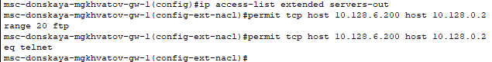

Рис. 6: Настройка дополнительного доступа для администратора по протоколам Telnet и FTP

Убедимся, что с узла с ip-адресом 10.128.6.200 есть доступ по протоколу FTP. Для этого в командной строке устройства администратора введем ftp 10.128.0.2, а затем по запросу имя пользователя cisco и пароль cisco, увидим, что доступ действительно есть.

Проверка работы ftp у администратора через пингование также выдало ошибку соединения.

Настроем доступ к файловому серверу (рис.7). В списке контроля доступа servers-out указано (в качестве комментария-напоминания remark file), что следующие ограничения предназначены для работы с file-сервером; всем узлам внутренней сети (10.128.0.0) разрешён доступ по протоколу SMB (работает через порт 445 протокола TCP) к каталогам общего пользования; любым узлам разрешён доступ к file-серверу по протоколу FTP. Запись 0.0.255.255 — обратная маска (wildcard mask).

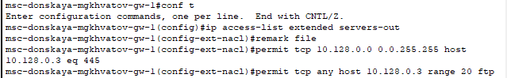

Рис. 7: Настройка доступа к файловому серверу

Настроем доступ к почтовому серверу (рис.8). В списке контроля доступа servers-out указано (в качестве комментария-напоминания remark mail), что следующие ограничения предназначены для работы с почтовым сервером; всем разрешён доступ к почтовому серверу по протоколам POP3 и SMTP.

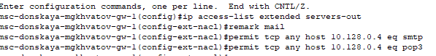

Рис. 8: Настройка доступа к почтовому серверу

Настроем доступ к DNS-серверу (рис.9). В списке контроля доступа servers-out указано (в качестве комментария-напоминания remark dns), что следующие ограничения предназначены для работы с DNS-сервером; всем узлам внутренней сети разрешён доступ к DNS-серверу через UDP-порт 53.

Настройка доступа к DNS-серверу

Рис. 9: Настройка доступа к DNS-серверу

Разрешим icmp-запросы (рис.10).

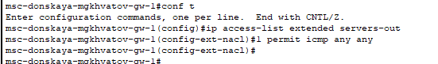

Рис. 10: Разрешение icmp-запросов

Посмотрим номера строк правил в списке контроля доступа (рис.11).

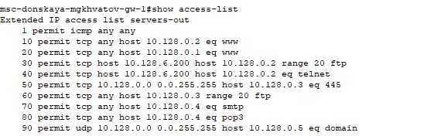

Рис. 11: Просмотр строк в списке контроля доступа

Настроем доступ для сети Other (рис.12). Наложим ограничение на исходящий из сети Other трафик, который по отношению к маршрутизатору msk-donskaya-gw-1 является входящим трафиком. В списке контроля доступа other-in указано, что следующие правила относятся к администратору сети; даётся разрешение устройству с адресом 10.128.6.200 на любые действия (any); к интерфейсу f0/0.104 подключается список прав доступа other-in и применяется к входящему трафику (in).

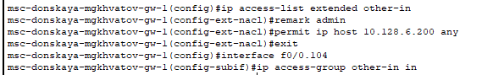

Рис. 12: Настройка доступа для сети Other

Настроем доступ администратора к сети сетевого оборудования (рис.13). В списке контроля доступа management-out указано (в качестве комментария-напоминания remark admin), что устройству администратора с адресом 10.128.6.200 разрешён доступ к сети сетевого оборудования (10.128.1.0); к интерфейсу f0/0.2 подключается список прав доступа management-out и применяется к исходящему трафику (out).

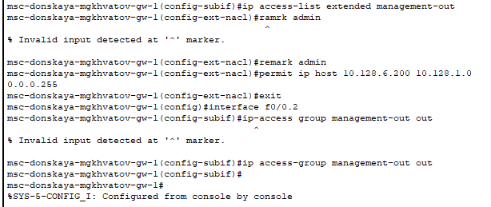

Рис. 13: Настройка доступа администратора к сети сетевого оборудования

# 4 Самостоятельная работа

1. Проверим корректность установленных правил доступа, попытавшись получить доступ по различным протоколам с разных устройств сети к подсети серверов и подсети сетевого оборудования.

Проверять я не стал, так как пингование не удалось еще на предыдущих шагах

1. Разрешим администратору из сети Other на Павловской действия, аналогичные действиям администратора сети Other на Донской.

Разместим в рабочей области ноутбук admin-pavlovskaya на Павловской (рис.14).

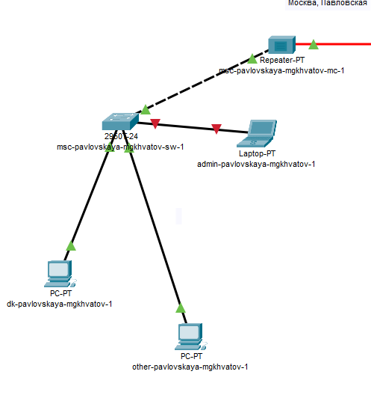

Рис. 14: Логическая область с размещенным ноутбуком admin на Павловской

После нескольких попыток настройки и подключения, индикация так и не стала зеленой.

# 5 Выводы

В процессе выполнения данной лабораторной работы я получил практические навыки настройки прав доступа пользователей к ресурсам сети.

# 6 Контрольные вопросы

1. Как задать действие правила для конкретного протокола?

Например, permit tcp any host 10.128.0.4 eq pop3.

1. Как задать действие правила сразу для нескольких портов?

Для этого нужна команда interface range.

1. Как узнать номер правила в списке прав доступа?

С помощью команды show access-lists.

1. Каким образом можно изменить порядок применения правил в списке контроля доступа?

Команда access-list <номер в списке> permit.